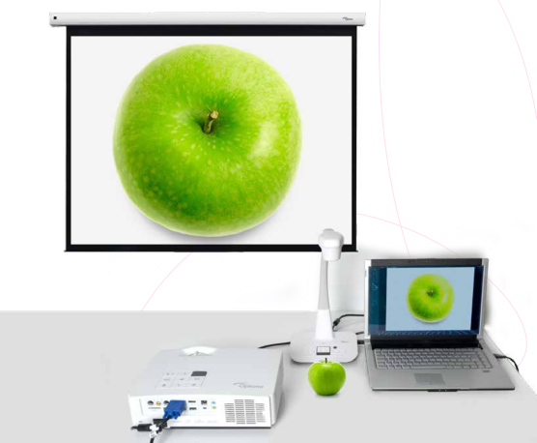
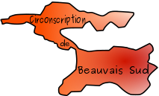


PRET
VISUALISEUR OPTOMA

ANNEE SCOLAIRE 201 - 201

TITRE DE L’ACTION :

CLASSE(S) CONCERNEE(S) :

Nom de la circonscription ........................................................................................................................................

N° d’immatriculation 060...............................................................
Nom de l’école ....................………………………………………………………………………………..………………….
Adresse .....................................………………………………..................................................................................….
Code postal ....……………….................. Commune…………………………………………………..………….………..

Nom du directeur (Mr ou Mme) ...............................…………………..…...............................................................…

Téléphone : ………………………………………………Mél :………………………………………………………………..

DOMAINE(S) CONCERNE(S)
□ Musique, voix et chant  □ Graphisme - Ecriture  □ Lecture Littérature et poésie | □ Dessin et Arts plastiques  □ Photographie - lecture d’image  □ Vidéo | □ Culture mathématique, scientifique et technologique  □ Education au développement durable Environnement  □ Autre (à préciser)

Compétences visées :

OBJECTIFS PRIORITAIRES
.................................................................................................………………………………………………………
.................................................................................................………………………………………………………
..........................................................................................……………………………………………………..
..............................................................................................……………………………………………………..
.................................................................................................……………………………………………………..
..............................................................................................……………………………………………………..
............................................................................................……………………………………………………..

DESCRIPTION DE L’ACTION ENVISAGEE ET DE SON DÉROULEMENT
.................................................................................................………………………………………………………
.................................................................................................………………………………………………………
..........................................................................................……………………………………………………..
..............................................................................................……………………………………………………..
.................................................................................................……………………………………………………..
.................................................................................................……………………………………………………..
............................................................................................……………………………………………………..

Valorisation : ..............................................................................................……………………………………………………..
.................................................................................................……………………………………………………..
.................................................................................................……………………………………………………..

Enseignant(s) :

Période souhaitée :

Fait à

Le Directeur (Nom - signature)

AVIS DE L’INSPECTEUR DE L’ÉDUCATION NATIONALE

Avis motivé :  Avis favorable :  oui □ non □  Date ................... Signature | Période allouée :

